Hockey in Ostberlin
Die Anfangsjahre nach 1945, die Wendejahre um 1990, Zeittafel
von Dr. Frank Haustein; Veröffentlicht am 1. November 2019 um 13:19 Uhr
Über den Hockeysport in Ostberlin in der Zeit von 1945 bis in die Wendejahre habe ich in meinem „Hockeyarchiv“ viel Archivmaterial zusammengetragen und in Arbeitsdateien erfasst. Diese Arbeitsdateien werde ich peu à peu „in Form“ bringen und dann immer mal wieder auf dieser Seite veröffentlichen. Wenn ich heute hier an den Start gehe stelle zunächst eine Zeittafel Ostberlin für die Anfangsjahre nach dem 2. Weltkrieg und für die Wendejahre vor.
Anfangsjahre:
Als erste Hockeysparte in Ostberlin nahm der SC Weißensee 1945 unter Leitung von Erich Gerstmann den Trainings- und Spielbetrieb auf. Die Weißenseer Hockeysportler, heute in der SG Blau Gelb spielend, sind der älteste Ostberliner Hockeyverein. Der Verein wurde im Oktober 1919 -also heute vor 100 Jahren- als Tvg Weißensee gegründet. Erich Gerstmann gehörte zu den Hockeyspielern der ersten Stunde in Weißensee.
Bis September 1952 gab es -trotz der Teilung Berlins- Gesamtberliner Meisterschaftsspiele. Die Organisatorische Teilung erfolgte allerdings schon vorher. Am 17.2.1950 wurde die Gesamtberliner Sparte Hockey aufgelöst. Die Gründungsversammlung des BHV fand bereits 24.10.1949 statt. Erster Vorsitzender wurde Heinz Lichtenfeld. Etwas später erfolgte die Gründung der Sparte Hockey beim Sportausschuss Groß-Berlin (in Ostberlin) – Leiter Erich Neumann
Wendejahre: Am 15.10.1990 traten die damals sechs Ostberliner Hockeysektionen dem BHV und damit dem DHB bei, Die übrigen Ostdeutschen Vereine wurden „erst“ auf dem Außerordentlichen Bundestag des DHB in Hürth am 3.11.1990 Mitglieder des DHB.
Mit dem für die Feldsaison 1990 vereinbarten Gesamtberliner Pokalwettbewerb „Berlin open“ war der BHV der erste Sportverband überhaupt, der einen organisierten, regelmäßigen Spielverkehr mit den Hockeysektionen aus Berlin (Ost) durchführte
Wenn ich in der nachfolgenden Zeittafel Namen nenne, erfolgt das mit der Absicht, diejenigen zu würdigen, die in den Nachkriegsjahren den Hockeysport in (Ost)-Berlin wieder aufbauten und die später in den Wendejahren den Vereinigungsprozess des Berliner Hockeysports aktiv mit gestalteten.
Hervorhebenswert ist sicher auch, dass die Hockeyspieler aus Weißensee (vormals SC Weißensee, Lok Pankow dann Tiefbau Berlin, heute Blau Gelb) über den gesamten Zeitraum von 1945 bis in die Wendezeit einen leistungsstarken männlichen Bereich hatte. 1949/50 spielte der SC Weißensee in der höchsten Gesamtberliner Spielklasse, Tiefbau Berlin spielte nahezu durchgängig in der höchsten Spielklasse des DHSV der DDR Der Weißenseer Hockeyspieler Günter Clavis wurde 1948 in die Gesamtberliner Auswahl berufen und bestritt zwischen 1952 und 1961 33 Länderspiele für die DDR. Sechs Jahre war er Kapitän der DDR-Hockeynationalmannschaft. Zahlreiche weitere Nationalspieler der DDR kamen aus dem Hockeysport in Weißensee.
Bei der Wiedervereinigung 1990 war die SG Rotation PB mit 150 Mitgliedern der mitgliederstärkste Ostberliner Verein. Insgesamt gab es zum damaligen Zeitpunkt 470 Hockeyspieler/innen in Ostberlin.
___________________________________________________________________________
Zeittafel Ostberlin (Stand 31.10.19)
Frank Haustein
1945 bis 1953
1945
Schon am 17. Mai (1945) kündigte der Magistrat von Berlin an, in der Abteilung Volksbildung einen Sportausschuss einzurichten. In anderen Städten der SBZ begann man daraufhin ebenfalls mit den Vorbereitungen zur Gründung solcher Sportausschüsse. Schließlich konstituierte sich am 7. Juni 1945 das Sportamt der Stadt Berlin als Fachressort in der Abteilung für Volksbildung (ab Oktober 1945 Hauptsportamt Berlin).
Leiter des Hauptsportamt Berlin wurde Franz Müller (Mitbegründer einer der ersten Hockeyabteilungen des Berliner Arbeitersports im Jahr 1920, Er spielte beim ASV Lichtenberg und wurde mit seiner Mannschaft 1931 Berliner Hockeymeister im Arbeitersport.
Später (1950-1957) war Leiter der öffentliche Sprechstunde des Präsidenten der DDR.
„In Berlin fanden bereits Ende 1945 die ersten Spiele um Punkte und Stadttitel mit einem sehr umfangreichen Wettkampfbetrieb in 3 Klassen (Liga, 1. Klasse und Untere Mannschaften statt. Entsprechend dem Viermächtestatus für diese Stadt bewarben sich an der Berliner Spree Mannschaften aller Sektoren um Hockeypunkte… die erste Meisterschaft gewann bei den Männern die Neuköllner Sportfreunde im Jahr 1946, in deren Elf der Bezirksvorsteher von Friedrichshain, Otto Spötter, … beteiligt war “
Quellen u.a. Die Geschichte der BSG ‘Aufbau Börde’ Magdeburg von 1949-1955 unter besonderer Berücksichtigung ihres Förderers Hermann Erdwig, Examensarbeit, 2005, 133 Seiten, Hockeyspiegel kurz HS 5/84, S. 7 ,HS 8/84, S.9
1945 Gründung der Sparte Hockey beim SC Weißensee (Spartenleiter: Erich Gerstmann)
1946- 1950
1946 Gründung der Hockeysparte der SG Oberspree (Spartenleiter: Erich Neumann) , (1949 Überführung in die BSG BGW)
1947-1950 Spartenleiter Hockey für Gesamtberlin: Heinz Lichtenfeld (Quelle: Aufstellung aller „BHV“ Vorsitzenden seit 1914 durch Burkhard le Viseur (75 Jahre BHV vom 5.11.89)
1949 Erich Neumann wird zum ehrenamtlichen Leiter der Sparte Hockey im Landessport-Ausschuss Groß Berlin gewählt.
(Erich Neumann: Seit 1920 Mitgl. der Sportbewegung. Sein Weg führte über den Arbeiter-Turn- und Sportbund Freie Turnerschaft Pritzwalk zum ASV Fichte 1 Berlin. Neumann war von.1950 bis 01.06.1951 Leiter der Sparte Hockey im Deutschen Sportausschuss der DDR und in dieser Funktion einer der Väter der weltweit ersten nationalen Hallenhockeymeisterschaft im Februar 1951 in
Güstrow ausgetragen)
1949 21.02.1949 Gründung der Sparte Hockey in der SG Einheit NO
Um 1950 Gründung der Sektion Hockey bei der SG Merkur Roland – Spartenleiter Willi Dünnbier
1949/1950 SC Weißensee (Herren) spielt in der Liga Berlin (Feld) (höchste Gesamtberliner Spielklasse), muss aber zum Ende der Saison absteigen (Quelle Festschrift 50 Jahre BHV, S 14)
1950 ( … erst am 17.2.1950 wurde die Gesamtberliner Sparte Hockey aufgelöst, es entstand der BHV für Westberlin (Gründungsversammlung 24.10.49 – erster Vorsitzender Heinz Lichterfeld)) und die Sparte Hockey beim Sportausschuß Groß-Berlin – Leiter Erich Neumann
„Am 13.2.1950 fand ein außerordentlicher Verbandstag statt, um die Auflösung der „Hockey-Sparte Berlin“ zu beschließen. Dies war durch die Neubildung einer Hockeysparte im Ostsektor notwendig geworden. An den Meisterschaftsspielen nahmen die Vereine im Osten weiterhin teil. Zunächst jedenfalls, denn im September 1952 wurde mitgeteilt, dass die Ostberliner Mannschaften in einer Bezirksklasse mit Mannschaften aus Potsdam, Nauen und Brandenburg austragen.“ (Quelle HS 3/85, S. 8, Festschrift 50 Jahre Berliner Hockey-Verband 1950 – 2000, S. 12, 13)
1950/1951 SC Weißensee (Herren) 3. Platz bei der 1. Hallenmeisterschaft der DDR
SC Weißensee (Damen) 5. Platz bei der 1. Hallenmeisterschaft der DDR
1951 Spartenleiter Hockey Groß Berlin ( Ostberlin), Alfred Frick (Quelle: Terminplan Sektion Hockey im Deutschen Sportausschuss (DS))
1952 Günter Clavis wird in die DDR-Nationalmannschaft berufen und gehört dieser von 1952 bis 1961 an, war ihr langjähriger Kapitän (33 Länderspiele) Deutsches Hockey Jahrbuch
1952/53 Eingliederung Ostberlins in den Spielbetrieb der Sektion Hockey des DS. In der Festschrift 50 Jahre Berliner Hockey-Verband 1950 – 2000, S. 13 heißt es dazu “im September 1952 wurde mitgeteilt, dass die Ostberliner Mannschaften Rundenspiele in einer Bezirksklasse mit Mannschaften aus Potsdam, Nauen und Brandenburg austragen.“
1953 Vorsitzender des BFA Ostberlin: Ernst Schulze Petersen (Schulze Petersen war kein Hockeysportler)
1953 Ersmalige Austragung des Käte-Tucholla Pokalturnieres für Damen, Herren, männl. und weibl. Jugend
Anmerkungen:
Die Käte-Tucholla Pokalspiele waren Spiele um ein Ehrenschild. Sie wurden wurden zum Gedenken an Käte Tucholla ausgetragen. Die aus Berlin-Lichtenberg (SV Sparta Lichtenberg) stammende Hockeyspielerin Käte Tucholla wurde 1943 wegen ihres Widerstandskampfes gegen das Hitlerregime in Berlin Plötzensee hingerichtet.
Die Turnierspiele wurden zunächst überwiegend ausschließlich für die Ostberliner Vereine ausgetragen, zunächst auf dem Feld, später als Hallenturnier und seit 1977 auch überregional, z. T mit internationaler Beteiligung (so 1982 und 1983 als Slavia Prag den Pokal bei den Damen gewann)
Pokalgewinner des Käte-Tucholla-Pokalturnieres :
u.a.
Herren: 18* SC Weißensee bzw. Lok Pankow, Tiefbau Berlin
Damen: 12* BGW bzw. Narva
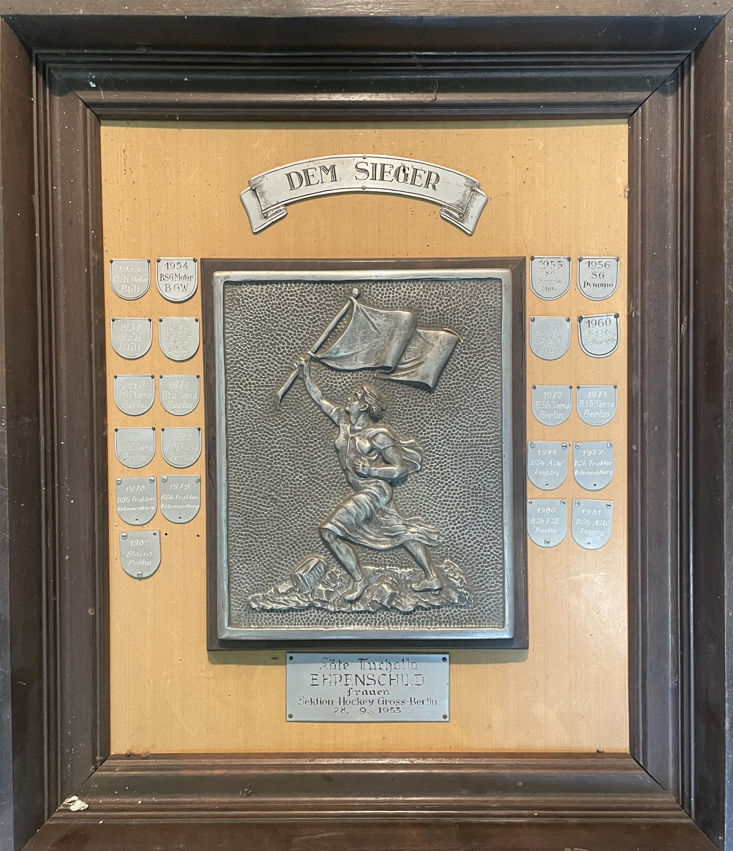

Wendezeit 1989 bis 1992
1990-03-24 Wahlversammlung des BFA Hockey; gewählt wurden als Vorsitzender : Andreas Schieweck, als Stellvertrer Dr. Frank Haustein,
als Ehrenvorsitzender: Werner Schubert
Werner Schubert war von 1967 bis 1990 Vorsitzender des Ostberliner BFA. Mit dem Hockeysport begann er 1933 in der Arbeitersportbewegung in der SV Fichte Leipzig)
Als Mitglieder des BFA wurden gewählt: Knut Jürgens, Olaf Kuhle, Bettina Haustein, Uwe Reuter, Dorothea Horbert.
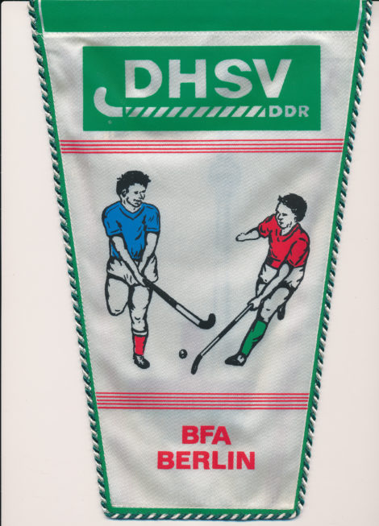
1990 -05-23
Die Ostberliner Hockeysektionen gründen den nur kurzzeitig existierenden BHSV (Berliner Hockey-Sportverband) – Vorsitzender Andreas Schieweck
Auf seinem Außerordentlichen Verbandstag am 3.10.1990 beschloss der BHSV seine Auflösung zum 14.10.1990. Die zum damaligen Zeitpunkt dem BHSV angehörenden sechs Ostberliner Hockeyvereine erklärten am 15.10.1990 ihren Beitritt zum BHV.

Den Beitritt zum BHV erklärten folgende sechs Vereine:
SG Bergmann Borsig
Abt.leiter: Andreas Quindt
Mitglieder der Spielgemeinschaft Bergmann Borsig/
Narva: 80
SG Fernsehelektronik
Abt.ltr. Rainer Zitzwitz
Mitglieder: 80
SG Narva
Abt.ltr. Uwe Reuter
in Spielgemeinschaft mit Bergmann Borsig

SG Rotation PB
Abt.ltr. Werner Schubert
Mitglieder 150
SV Blau Gelb (vormals Tiefbau Berlin)
Abt.ltr.: Olaf Kuhle
Mitglieder: 80
MSV Berliner Werkzeugfabrik (BWF Marzahn)
Abt.leiterin: Dorothea Horbert
Mitglieder: 80
Über die Modalitäten der „Zusammenführung der Hockey-Organisationen in Berlin- West und Berlin-Ost gibt es einen Vermerk von Norbert Skowronek (nach meiner Erinnerung als Vertreter des LSB) an den Präsidenten des BHV Manzke:
„1. Eine Zusammenführung der Organisationen ist erst dann möglich, wenn die völkerrechtliche und staatsrechtliche Vereinigung Deutschlands und Gesamt-Berlins erfolgt ist und ein einheitlicher Landessportbund für ganz Berlin entsteht.
2. Der Berliner Hockey-Verband bleibt in seiner jetzigen Form bestehen. Die Vereinigung ist durch den Beitritt der Ostberliner Vereine, die Hockeysport betreiben, zum Berliner Hockey-Verband, durch den die beitretenden Vereine die vollen Mitgliedsrechte erhalten, zu vollziehen. Dies ist deshalb erforderlich, weil das BGB die Verschmelzung von Vereinen nicht kennt und deshalb eine Fusion nur durch Auflösung des einen Vereins und Eintritt seiner Mitglieder in den anderen Verein oder durch Auflösung beider Vereine und Neugründung eines dritten erfolgen kann.“ Quelle:Aktennotiz Norbert Skowronek LSB an Joachim Manzke (BHV)
29.11.1990 eine Mitgliederversammlung des Turn- und Sportbund Berlin (Ost) e.V. beschließt die Auflösung des TSB Berlin e.V. Begründung des Beschlusses: „Auf der Grundlage und in Verwirklichung der Absichtserklärung in der Satzung zur Herstellung der Einheit im Berliner Sport, löst sich der TSB Berlin e. V auf. Bis zum 31.Dezember 1990 treten durch Antragstellung alle Vereine den Sportverbänden des LSB-Berlin e.V. … bei. Die Leitung des Berliner Sports wird ab dem 30. November 1990 … durch das erweiterte Präsidium des LSB-Berlin e.V. übernommen.“ ((Quelle: Dr. Frank Haustein als Teilnehmer)

1990 „Übersicht über die Vereinigungsgespräche DHSV – BHSV – BHV“
Der BHV benannte als „Koordinator Ost-West“ Jörg Thiel
@0) BHV lädt die Sektionsleiter Berlin (Ost) und Potsdam zur Weihnachtsfeier am 03.12.1990 in der „Hockeybaude des SCC“ ein
@1) 06.12.1989 “Vereinigungsgespräche” im Hotel Intercontinental; seitens BHV: Burkhard le Viseur (Präsident BHV); Joachim Manzke, Gertraud Fleischer / Seitens BFA: Werner Schubert (Vors. BFA), Dr. Frank Haustein, Klaus Kögler, Rainer Zitzwitz, Dieter Measeck
Bildung folgender Arbeitsgruppen:
Spielkommission Marcus Astfalk (BHV), Bettina Haustein (BFA)
Schiedsrichterkommission Carola Heinrichs (BHV), Knut Jürgens (BFA)
Lehrkommission Klaus Ewert (BHV) , NN (BFA)
Jugendkommission Wolfgang Herzberg (BHV); Rainer Zitzwitz (BFA)
Pressekommission Jörg Thiel (BHV), Dr. Frank Haustein (BFA)
Regionale Koordinator: Jörg Thiel (BHV) , Werner Schubert (BFA)
@2) 13.07.1990 Treffen DHSV – BHV
@3) 18.08.1990 Treffen DHSV –BHV in Leipzig
Teilnehmer seitens DHSV: Dr. Günther Conradi, Dr. Frank Haustein, Eberhard Klotz, Heinz Endepols
@4) 31.08.1990 hier ging es um
a) Auflösung BHSV und Beitritt der Vereine in den BHV
b) Eingliederung in den Hallenspielbetrieb 1990/91
1990 Übungsleiterschulungen der Ostberliner Übungsleiter durch den BHV-Landestrainer Klaus Ewert am 31.3. und 1.4.1990 .
1990 Workshops Vereinsmanagement mit dem Ziel die Ostberliner Hockeyfunktionäre in das Vereinsrecht einzuführen:
– 4.10.1990 zu Fragen Finanzen, Steuern, ect. durch Dieter Schuermann
– 28.12.1990 zu Fragen Verwaltung im Verein (Mitgliederführung, Finanzplanung, Beitragswesen, Jahresterminplanung) , Zusammenarbeit mit Bezirksämtern durch Dieter Schuermann (Präsident BHV) und Wolfgang Roeb Geschäftsstellenleiter BHC)
1990 Feldsaison : Durchführung eines Pokalwettbewerbes „BERLIN-OPEN“ – ausgeschrieben durch Bettina Haustein (BHSV) und Markus Astfalk (BHV)
Aus den Durchführungsbestimmungen:
„Der Pokalwettbewerb „Berlin Open“ versteht sich als Veranstaltung zum gegenseitigen Kennenlernen; „fair play“ ist hier Trumpf“
Feld 1990: Zitat aus dem Bericht des „Regionalen Koordinators „Innerdeutscher Sportverkehr“ Jörg Thiel:
Unter Verweis auf den Pokalwettbewerb „Berlin Open“ sowie die Teilnahme von Ostberliner Jugendmannschaften an den Berliner Pokalrunden kommt J. Thiel als Regionaler Koordinator “Innerdeutscher Sportverkehr” zu der Feststellung: „Der Berliner Hockey-Verband ist damit der erste Sportverband der einen organisierten, regelmäßigen Spielverkehr mit den Hockeysektionen aus Berlin (Ost) vereinbart hat und ab Mai 1990 auch durchführen wird“
(Quelle. Bericht des Regionalen Koordinators – Innerdeutscher Spielverkehr- Jörg Thiel vom 31.3.190 für den Zeitraum Dezember 89 bis März 1990)
1990/91 Hallensaison :
„ In den fünf neuen DHB-Landeshockeyverbänden im ostdeutschen Gebiet wird diese Hallensaison ein letztes Mal eine eigenständige Meisterschaftsrunde durchgeführt“, Die Ostberliner Mannschaften nahmen daran schon nicht mehr teil. Sie wurden in die Regionalliga (RL) Berlin ( SV Blau Gelb Herren) sowie die Berliner Oberligen (RPB-Herren und RPB-Damen) eingegliedert. Blau/ Gelb steigt zum Ende der Hallensaison aus der Regionalliga Berlin wieder ab. RPB-Damen steigen zum Ende der Saison als OL-Erster in die Regionalliga Gruppe A auf .
1991 Feldsaison:
Anstelle der RL Berlin gibt es jetzt die RL Ost
SV Blau Gelb wird in die Gruppe B der RL Ost eingestuft (Es gibt zwei Gruppen a 7 Mannschaften)
Rotation PB wird mit Damen und Herren in die OL Berlin eingestuft. (alle anderen Ostberliner Mannschaften spielen unterklassig).

Feldsaison 1992; RPB steigt als OL-Zweiter in die Regionalliga Ost auf

